23 lutego Ogólnopolski Dzień Walki Z Depresją

DEPRESJA – to stan długotrwałego obniżenia nastroju. Towarzyszy temu złe samopoczucie fizyczne i psychiczne.

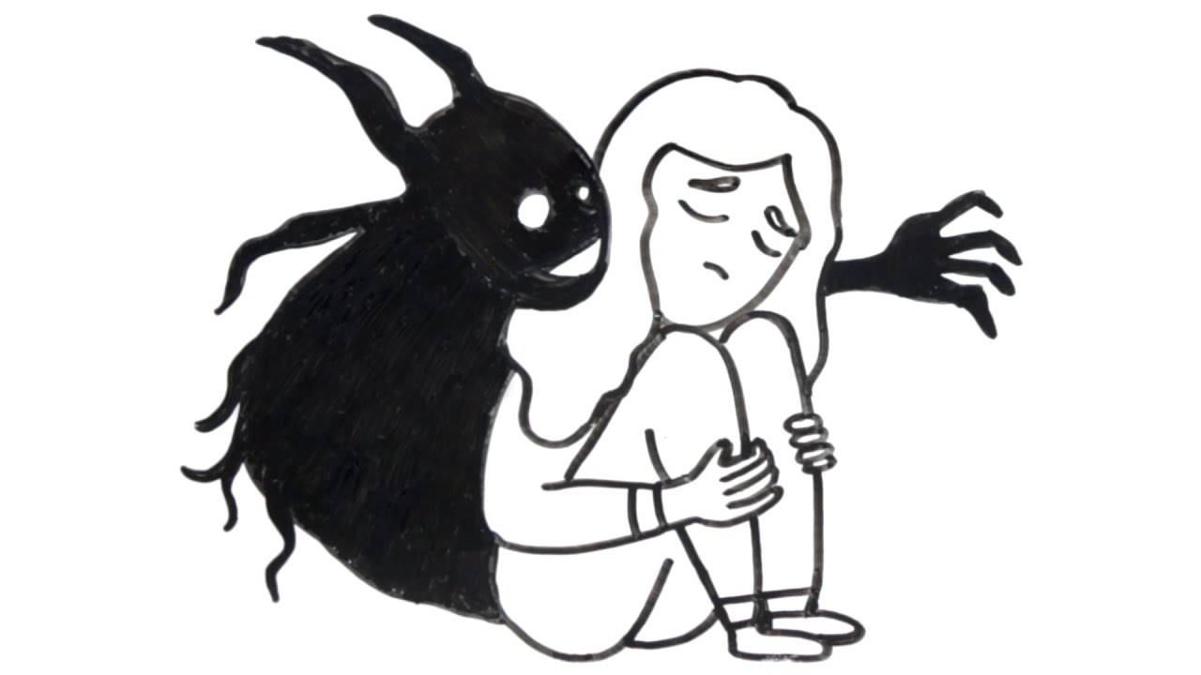

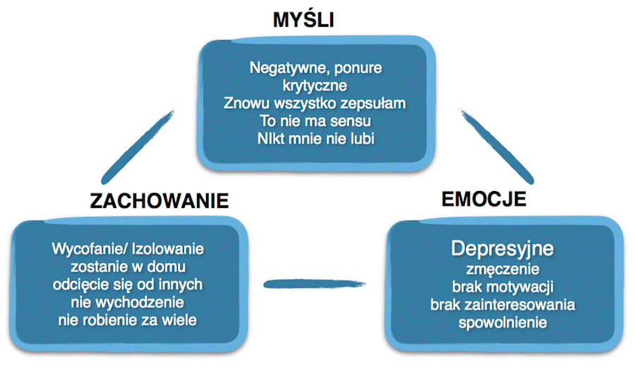

Często zdarza się, że mówimy “mam depresję”, “dopadła mnie depresja”, “deprecha mnie złapała”. Zwykle w takich sytuacjach, chodzi nam o to, że po prostu jesteśmy smutni, przygnębieni, że mamy gorszy dzień.
Depresja z medycznego punktu widzenia jest chorobą. Jest to zespół objawów obejmujących sferę emocjonalną, zachowanie i funkcjonowanie poznawcze.

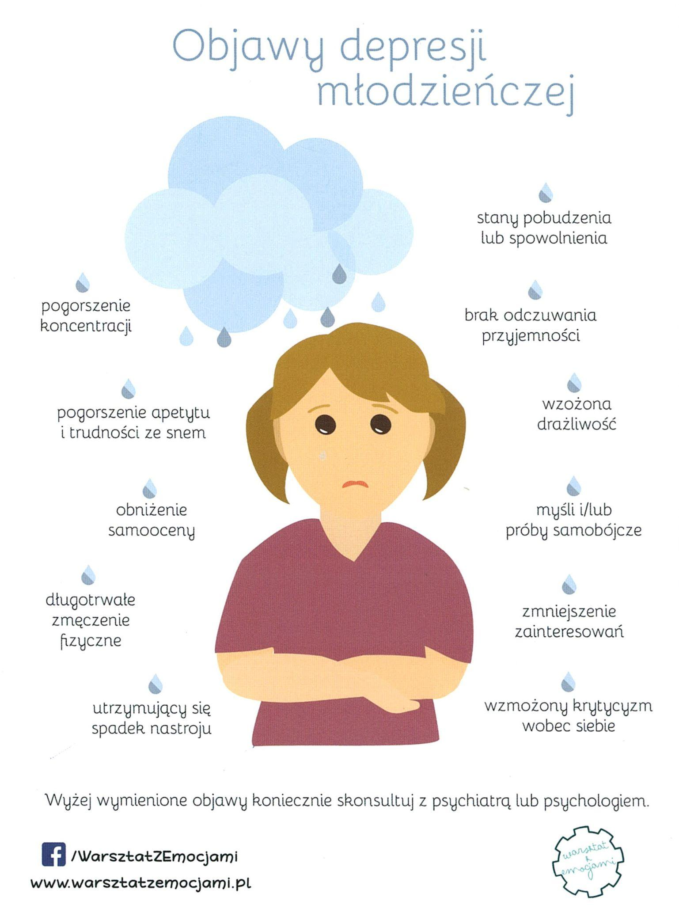

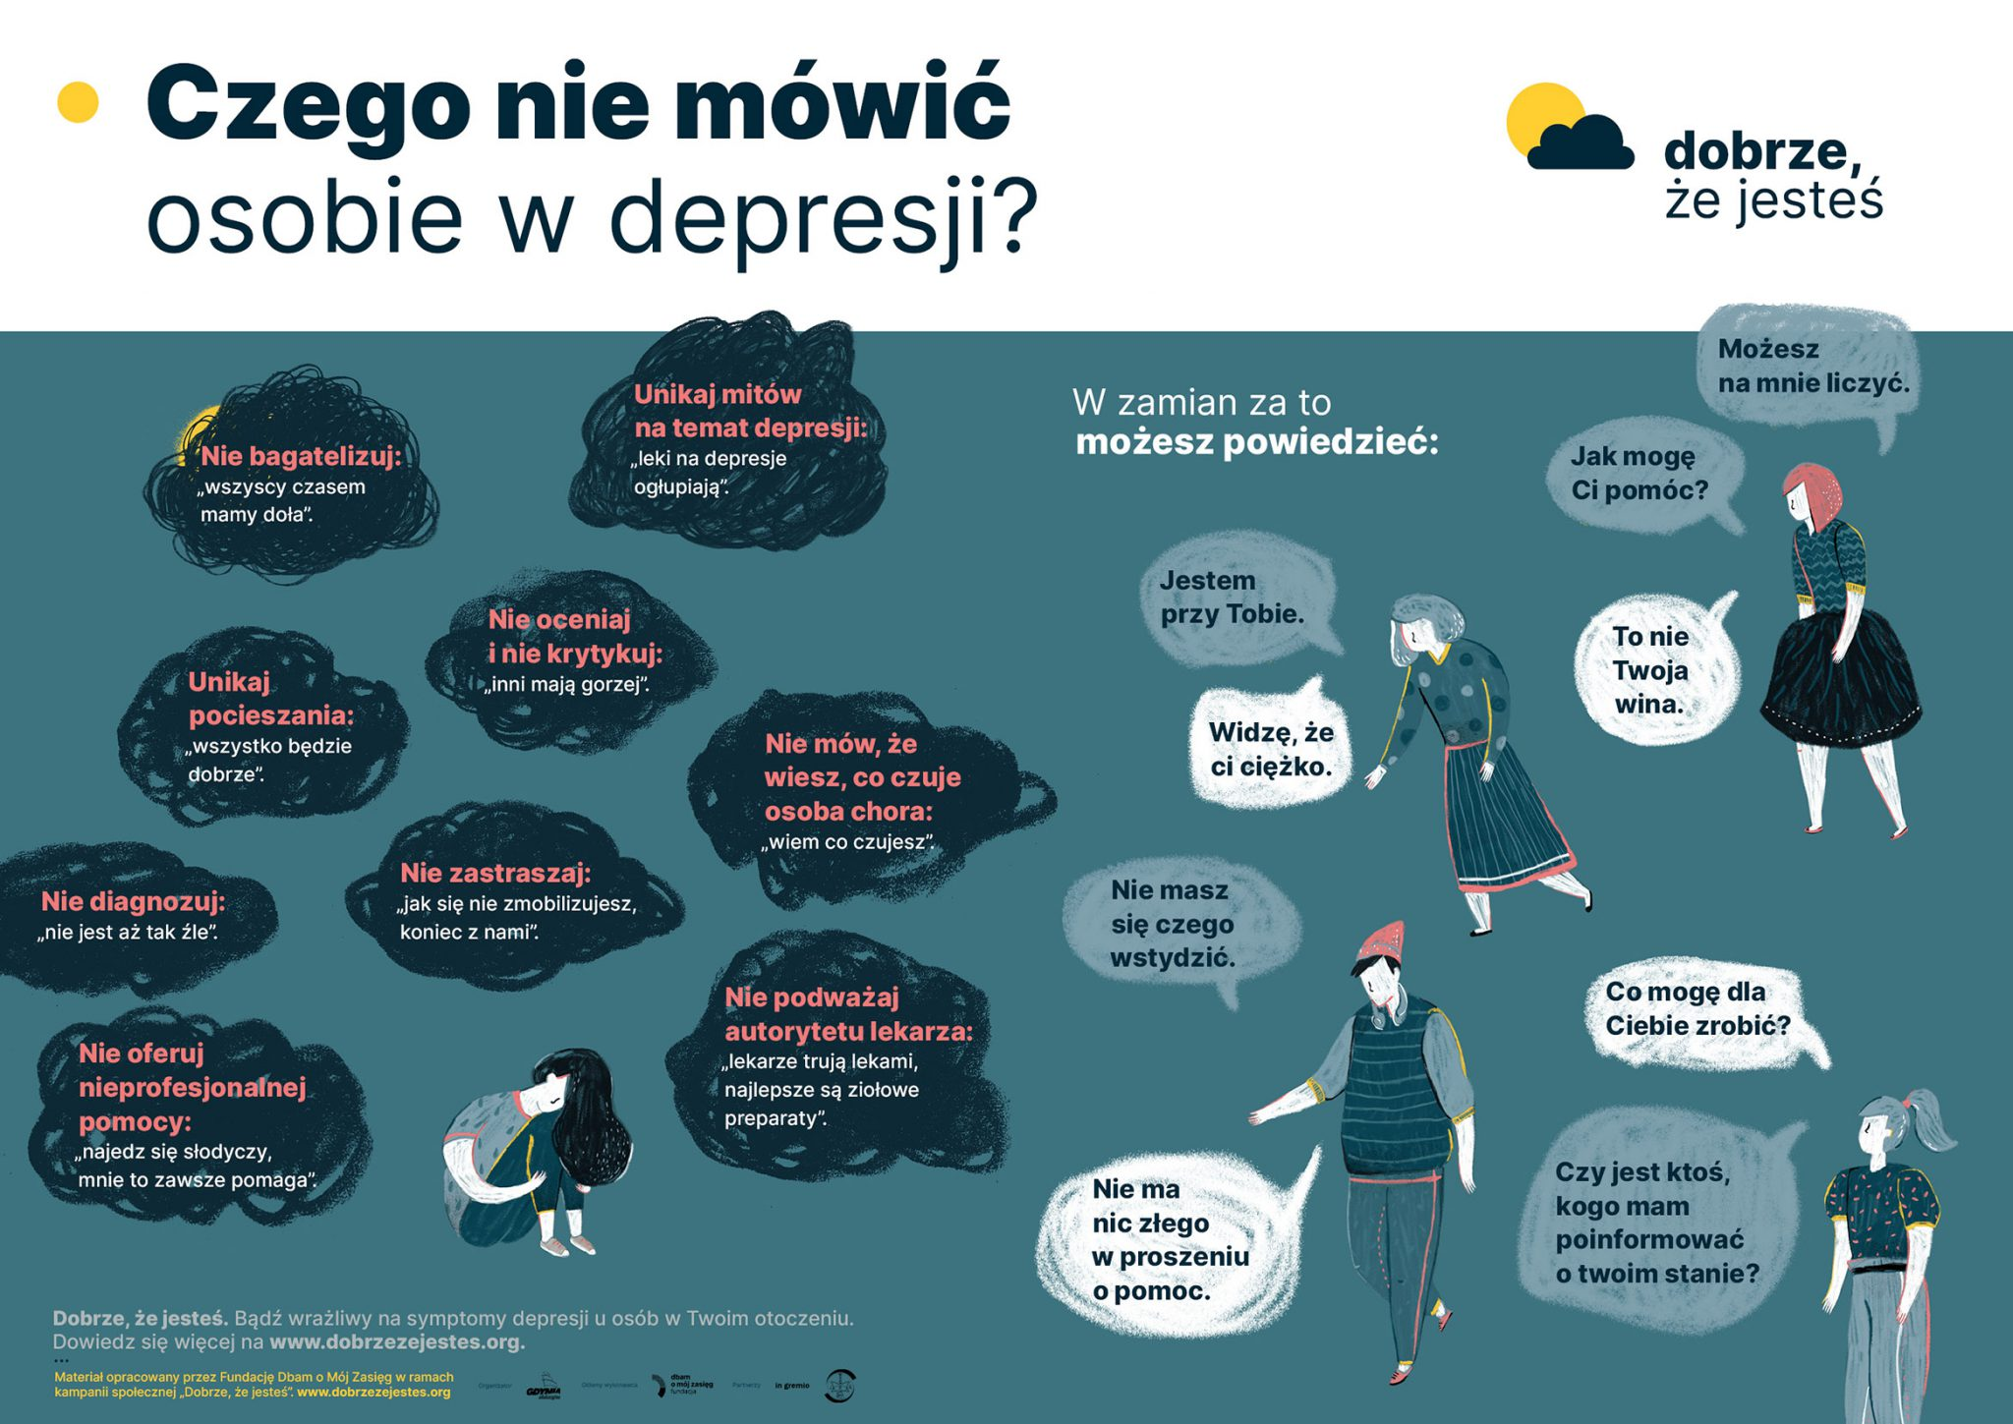

PAMIĘTAJ RÓWNIEŻ, ŻE Z KAŻDYM DRĘCZĄCYM CIĘ PROBLEMEM,
MOŻESZ SIĘ ZGŁOSIĆ DO RODZICÓW, SWOJEGO WYCHOWAWCY
PEDAGOGA SZKOLNEGO LUB PSYCHOLOGA !

POMOCY W KRYZYSIE PSYCHICZNYM MOŻESZ SZUKAĆ TAKŻE
POD PODANYMI NUMERAMI TELEFONÓW:

Antydepresyjny Telefon Forum Przeciw Depresji
tel. 22 594 91 00

Telefon Zaufania dla Dzieci i Młodzieży
tel. 116 111
(czynny 7 dni w tygodniu, 24 h na dobę)

Telefoniczna Pierwsza Pomoc Psychologiczna
tel. 22 425 98 48

